Лекция № 2
2 ИСТОЧНИКИ СВЕТА
2.1 Общие сведения
Источники света можно разделить на группы:
- использующие принцип теплового излучения;
- газоразрядные, использующие свечение газа под действием электрического пробоя,
- световые диоды.
Принцип теплового излучения используется в лампах накаливания общего назначения и галогенных лампах.
Газоразрядные лампы это, люминесцентные лампы низкого давления, ртутные лампы высокого давления с исправленной цветностью (ДРЛ), металлогалогенные (ДРИ), ксеноновые (ДКсТ), натриевые низкого и высокого давления (ДНаТ).
Световые диоды – это современные источники света, имеющие лучшие по сравнению, с другими технические характеристики. Но они значительно дороже традиционных светильников. Раньше они использовались преимущественно в цепях сигнализации.
2.2 Лампы накаливания
Излучающая часть лампы накаливания выполнена из тугоплавкого металла – вольфрама (с температурой плавления около 3400⁰С), которая накаляется до 2500-2700⁰С. Эти лампы имеют низкий к.п.д., поскольку только 2-4 % потребляемой электроэнергии превращается в видимое глазом излучение. Но благодаря простоте конструкции, дешевизне и удобству эксплуатации лампы накаливания широко применяются для освещения жилых зданий, промышленных объектов, наружного освещения.
Колбы ламп мощностью до 150 Вт выполняются пустотными (вакуумными), для больших мощностей – заполняются инертным газом.
Основные параметры ламп накаливания – номинальное напряжение, мощность, световой поток, световая отдача, средняя продолжительность горения.
Номинальное напряжение – это напряжение, при котором обеспечиваются остальные номинальные параметры ламп. В осветительных сетях применяют лампы напряжением 127 и 220 В, для местного освещения 12-36 В.
Номинальная электрическая мощность – это расчетная электрическая мощность, потребляемая лампой при номинальном напряжении.
Световой поток, излучаемый лампой накаливания, значительно ниже светового потока газоразрядных ламп и со временем становится меньше номинального. Это объясняется постепенным испарением частиц вольфрама нити под действием высокой температуры.
Световая отдача характеризуется отношением излучаемого светового потока лампы Ф к электрической мощности Р потребляемой лампой, лм/Вт.

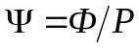 . (2.1)

Из (2.1) следует, что световая отдача характеризует экономичность лампы. К примеру – световая отдача ламп с номинальным напряжением 220 В изменяется от 6,7 лм/Вт до 19,1 лм/Вт. У ламп с номинальным напряжением 127 В световая отдача на 10-12% выше, чем у ламп 220 В.
Средняя продолжительность горения лампы накаливания определяется временем разрушения нити накала. Средний срок службы нормальных ламп оставляет 1000 часов горения при условии поддержания номинального напряжения. При этом к концу срока службы световой поток должен составлять не менее 85% его первоначального значения.
Применяются несколько конструкций ламп накаливания.
Лампы с зеркальным отражающим слоем, имеющие отличающуюся от обычных форму и размеры колбы. Зеркальное покрытие служит хорошим отражателем. Но колба лампы требует защиты от возможных механических повреждений. Рисунок поясняющий конструкцию галогенной лампы показан на рисунке 2.1.

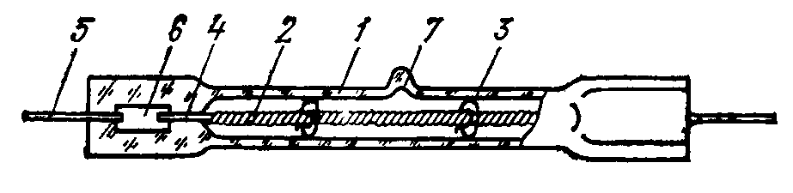
Рисунок 2.1- Трубчатая лампа накаливания с йодно-вольфрамовым циклом: 1 - кварцевая трубка, 2 - прямолинейная вольфрамовая нить, 3 – вольфрамовые держатели, 4 – вольфрамовые выводы, 5 – внешние выоды, 6 – молибденовая фольга, 7 - место отпая шенгеля.

Лампы с вольфрамово – иодным циклом (галогенные лампы). Эти лампы имеет цилиндрическую форму колбы небольшого диаметра 7-12 мм, изготовленную из тугоплавкого кварцевого песка. Цилиндр лампы наполнен определенным количеством йода и очищенным инертным газом (аргоном, ксеноном, криптоном). Пары йода соприкасаясь с частицами вольфрама, осевшими на колбе образуют газообразное вещество – йодистый вольфрам. Это соединение. Соприкасаясь с раскаленной нитью разлагается на йод и вольфрам. Йод вновь включается в циклл работы, а вольфрам оседает на нити. Так создается непрерывный цикл.
Световая отдача ламп с йодным циклом составляет 22-26 лм/Вт, срок службы д0 2000 часов.
Типы выпускаемых галогенных ламп - КГ и КИ. КГ содержит добавку галогена, КИ - добавку йода. Чаще всего такие лампы применяются в наружных осветительных установках.
2.3 Люминесцентные лампы
В создании люминесцентной лампы большая заслуга принадлежит советским ученым во главе с академиком С. И. Вавиловым.
Люминесцентная лампа (ЛЛ) это газоразрядный источник света низкого давления, в котором ультрафиолетовое излучение ртутного разряда преобразуется в длинноволновое видимое излучение.
По характеру разряда ЛЛ подразделяются на лампы дугового разряда с горячими катодами и лампы тлеющего разряда с холодными электродами.
Тлеющий разряд характеризуется малой плотностью тока на катоде 10⁻⁵ до 10⁻² А/см² и низким давлением газа или пара. Отличительного особенность тлеющего разряда большое падение напряжения на катоде, составляющее 400-500В.
Дуговой разряд характеризуется высокой плотностью тока на катоде 10⁻² до 10⁻⁴ А/см² и малым падением напряжения на катоде, 5-15В. Столб дугового разряда низкого давления подобен столбу тлеющего разряда при одинаковых значениях давления. Диаметра трубки и тока.
Люминесцентная лампа представляет собой цилиндрическую стеклянную трубку, на концах которой в цоколях смонтированы вольфрамовые биспиральные электроды. На внутреннюю поверхность по всей ее длине нанесен тонкий слой твердого кристаллического порошкообразного вещества - люминофора. Длина и диаметр трубки определяются мощностью и напряжением, на которое лампа рассчитана, рисунок 2.2а. После откачки воздуха до 1-1,5 Па внутрь колбы вводятся капля (20-30 мг) ртути, которая испаряется при работе лампы, и небольшое количество чистого газа аргoнa, служащего для уменьшения процесса испарения вольфрамовых электродов и облегчения зажигания лампы.
Зажигание разряда возможно лишь при напряжении выше определенного значения, когда становится возможным лавинное образование зарядов в межэлектродном газовом промежутке. Это приводит к резкому возрастанию тока и появлению свечения. Это процесс зажигания самостоятельного разряда. Напряжение, при котором происходит зажигание, называется напряжением зажигания. Оно определяет нижнюю границу напряжения, необходимого для возникновения самостоятельного разряда. Напряжение стабилизации, как правило, ниже напряжения зажигания.
Основным люминофором при производстве ЛЛ низкого давления является галофосфат калия, с добавками марганца и сурьмы.
Изменяя состав компонентов люминофора можно получить лампы различной цветности. Типы выпускаемых ламп раной цветности:
ЛБ - белого света;
ЛХБ - холодно-белого света;
ЛТБ - тепло - белого света;
ЛД - дневного света.
Для высококачественной цветопередачи выпускают лампы улучшенной цветопередачи. Такие лампы имеют в маркировке дополнительную букву Ц, например: ЛДЦ, ЛТБЦ, ЛХБЦ или ЛЕЦ. Лампы с улучшенной цветностью применяются там, где необходимо более точное различение цветов - в художественных галереях, магазинах готового платья, производствах связанных с окраской отбраковкой материала.
Лампы ЛД при горении приобретают сине-голубую окраску и излучают свет, близкий к свету дневного облачного неба.

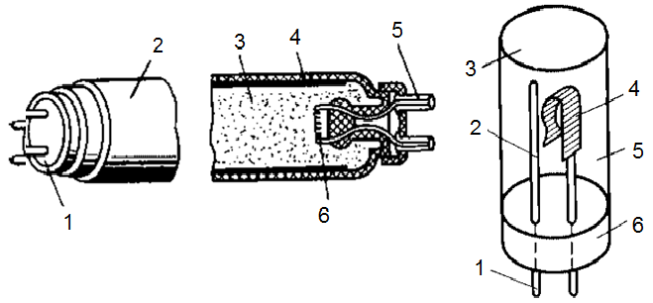
а) б)
Рисунок 2.2 – Люминесцентная лампа, стартер
а) 1-цоколь, 2 – колба, 3 – ртутные пары, 4 – слой люминофора, 5 – контактные штырьки цоколя, 6 – электрод; б) 1-выводы, 2 - металлический электрод, 3- стеклянный баллон, 4 - биметаллический электрод, 5 - газовое пространство, 6 - цоколь.

Лампы ЛБ при горении приобретают белую окраску и излучают световой поток, состав которого, приближается к составу светового потока ламп накаливания. Они не обеспечивают точной цветопередачи, но они имеют более высокую светоотдачу, более экономичны, чем лампы ЛД.
Лампы ЛБ устанавливают в помещениях, где не требуется точное различение цветов, например административных, учебных, лечебных, конструкторских, металлообрабатывающих цехах и т. п.
Лампы ЛХБ по спектральному составу занимают промежуточное положение между лампами ЛД и ЛБ. Вместе с лампами ЛД они могут применяться для освещения помещений, в которых требуется различие цветовых оттенков.
Лампы ЛТБ при горении приобретают розовую окраску и излучают белый свет с розовым оттенком, придавая помещениям вид парадности и уюта. Поэтому их следует применять для освещения, например отдельных помещений дворцов культуры, танцевальных залов и т.п. Световой поток люминесцентных ламп приведен в таблице 2.1.
Применение редкоземельного люминофора содержит три узкие полосы люминесценции. Форма этих полос и положение в спектре оптимизированы так, чтобы лампа имела максимальное значение светового потока и высокий индекс цветопередачи. Но спектр излучения ЛЛ этого типа плохо заполнен и получаются низкие значения некоторых индексов цветопередачи, поэтому ЛЛ с узкополосными спектрами излучения не во всех случаях могут заменить существующие ЛЛ с улучшенной цветопередачей.
Таблица 2.1 - Световой поток люминесцентных ламп
Мощность  Вт | Световой поток ламп лм
Мощность  Вт | ЛБ | ЛХБ | ЛТБ | ЛД | ЛДЦ
1 | 2 | 3 | 4 | 5 | 6
15 | 760 | 680 | 700 | 590 | 530
20 | 1180 | 950 | 975 | 920 | 820
30 | 2100 | 1800 | 1880 | 1640 | 1450
40 | 3000 | 2780 | 2780 | 2340 | 2100
65 | 4550 | 4100 | 4200 | 3570 | 3050
80 | 5220 | 4600 | 4720 | 4070 | 3560

По форме стеклянной трубки ЛЛ бывают изогнутые U – образные, W- образные, О – образные, спиральные, применяемые для освещения жилых и общественных зданий, декоративного освещения, сценического освещения.
Цветные ЛЛ применяются для внутреннего декоративного освещения и световой рекламы. По размерам они соответствуют стандартным лампам, но рассчитаны на работу в схеме быстрого пуска.
Сигнальные малогабаритные ЛЛ тлеющего разряда с рабочим током около 3 мА предназначены для систем автоматики и радиоэлектроники. Они выпускаются с различными люминофорами с цветами ламп: оранжевый, зеленый, голубой и желтый.
Газосветные лампы (трубки) применяются в световой рекламе. Это лампы тлеющего разряда, в которых используется излучение положительного столба разряда и свечение люминофора, нанесенного на трубку и возбуждаемого излучением разряда. Продолжительность горения ламп 6000-8000 часов, включение осуществляется через высоковольтные трансформаторы ТГ-1020-К. на один трансформатор включаются трубки суммарной длиной от 9 до 15 м.
2.4 Схемы зажигания люминесцентных ламп
Для зажигания ЛЛ и нормальной работы требуется дополнительная аппаратура, в зависимости от способа зажигания.
Применяются три основных способа зажигания: 1) импульсное (стартерное), 2) бесстартерное быстрого зажигания, 3) бесстартерное мгновенного зажигания.
Импульсное зажигание. Необходимая аппаратура – стартер, дроссель, конденсаторы.
Назначение стартера – автоматическое включение и отключение предварительного накала электродов. Конструкция стартера – тепловое реле, помещенное в стеклянный баллон, заполненный инертным газом, чаще всего неоном. В реле находится два электрода на расстоянии 2-3 мм друг от друга: один - биметаллический, другой – металлический. Напряжение зажигания неоновой лампы должна быть меньше напряжения сети и напряжения зажигания ЛЛ с холодными электродами.
Дроссель представляет собой обмотку, на сердечнике из электротехнической стали. Дроссель способствует зажиганию лампы и ограничивает ток лампы, обеспечивая устойчивую работу.
Конденсаторы служат для повышения cosϕ. Схемы с конденсаторами называют компенсированными, поскольку конденсаторы осуществляют компенсацию реактивной мощности.
Импульсное зажигание. Выполняется по простой (стартерной) схеме на рисунке 2.3а. В момент включения лампы стартер и дроссель оказываются под полным напряжением сети.
Между пластинами стартера возникает тлеющий разряд, в результате происходит разогрев и биметаллическая пластина изгибаясь, замыкает цепь лампы. По цепи лампы протекает ток и происходит разогрев электродов лампы, сопровождающийся термоэлектронной эмиссией. Создаются условия для зажигания лампы. Тлеющий разряд стартера прекращается, биметаллическая пластинка остывает и размыкает цепь. В момент размыкания энергия, запасенная в дросселе, создает импульс повышенного напряжения, который создает мощный дуговой разряд и зажигание лампы. При этом напряжение на лампе становится меньше, чем напряжение сети. Стартер, включенный параллельно лампе оказывается под тем же пониженным напряжением, которого недостаточно для разогрева его пластинок и остается отключенным.
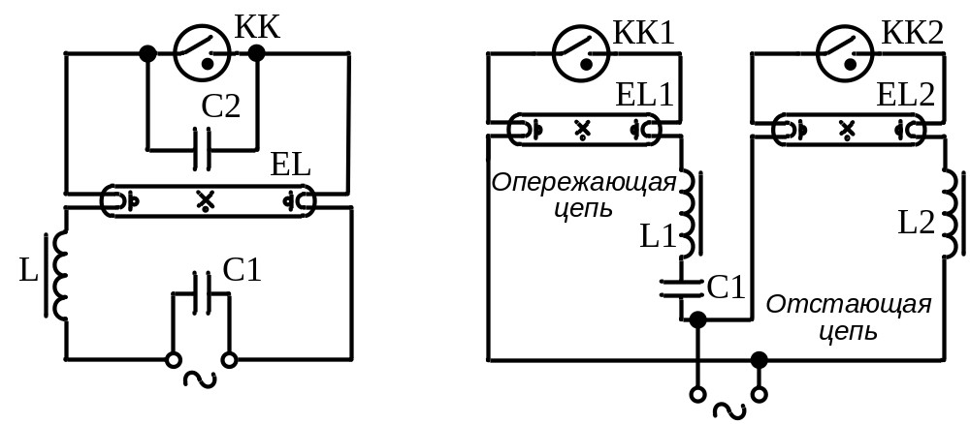 а) б)
Рисунок 2.3 – Стартерные схемы зажигания
а) одноламповый светильник, б) двухламповый светильник.
EL - люминесцентная лампа, L - дроссель, С - конденсатор, КК - стартер
Общая длительность пускового импульса 1-2 мкс, что недостаточно для надежного зажигания лампы, поэтому параллельно контактам стартера включают конденсатор 5-10 нФ, что увеличивает длительность импульса в 50-100 раз.
Схема импульсного зажигания или стартерная схема очень простая, дешевая и поэтому получила широкое распространение. Слабые места таких схем – это стартеры, которые довольно часто перегорают.
Стартерные схемы применяют как в одноламповых так и многоламповых светильниках. Наиболее распространены двухламповый схемы включения, применяемые для снижения пульсаций светового потока и устранения стробоскопического эффекта.
На рисунке 2.3б показана стартерная схема двухлампового светильника с расщепленной фазой. В цепь одной лампы (LE) последовательно включен дроссель L и ток в цепи отстает по фазе от напряжения (отстающая цепь). В цепь другой лампы последовательно включены дроссель и конденсатор и ток в цепи опережает напряжение по фазе (отстающая цепь). Соответствующим подбором индуктивности и емкости можно значительно уменьшить коэффициент пульсаций. Такую схему называю компенсированной схемой.
Бесстартерное зажигание. Различают два вида схем бесстартерного зажигания - быстрого и мгновенного зажигания. В свою очередь схемы быстрого зажигания делят: трансформаторные и резонансные.
Трансформаторные схемы выполняются с отдельным накальным трансформатором. При включении лампы в сеть по цепи дроссель - первичная обмотка трансформатора ω₁, электроды лампы начнут нагреваться под действием повышенного напряжения накальных обмоток ω_{НАК}. С повышением температуры электродов напряжение на лампе снижается. При снижении его до величины напряжения зажигания лампа зажигается. После зажигания напряжение на лампе, первичной обмотке трансформатора и на накальных обмотках снизится, вследствие потери напряжения в дросселе при протекании рабочего тока. Поэтому происходит частичный подогрев электродов, при котором увеличиваются потери мощности.
Резонансные схемы. В таких схемах используется явление резонанса напряжений. В момент включения лампы подобранные емкость конденсатора и индуктивность дросселей образуют резонансный контур, и пусковой ток разогревает электроды. Одновременно на последовательно соединенных конденсаторе и дросселе L2 создается напряжение в 1,5-2 раза превышающее напряжение сети, которое мгновенно зажигает лампу. После зажигания лампа оказывается включенной параллельно с конденсатором и дросселем L2. Резонансный контур нарушается, и ток в цепи С - L2 и ток электродов снижается примерно в 4 раза по сравнению с пусковым током. Электроды лампы теперь работают в режиме самонакала, и лампа переходит в рабочий режим.
Мгновенное зажигание. В схемах мгновенного зажигания лампа зажигается при холодных электродах, но на электроды лампы подается напряжение (6-7)U_{НОМ}. Электроды лампы имеют усиленное исполнение из-за тяжелых условий пуска. Такие схемы рекомендуются к применению во взрывоопасных помещениях, ввиду отсутствия раскаленных электродов.
Стартерные и бесстартерные схемы имеют свои преимущества и недостатки. Бесстартерные схемы обладают большей надежностью, как при зажигании, так и при работе, имеют лучшие условия зажигания в условиях низких температур и больший срок службы. К недостаткам следует отнести повышенные потери мощности, значительные первоначальные затраты и эксплуатационные.
Люминесцентные лампы рекомендуется применять в промышленных, общественных и жилых зданиях. Но их применение требует решения вопроса утилизации отработавших ламп, имеющих ртуть.
2.5 Пускорегулирующие аппараты
Из принципа работы ЛЛ видно, что для их работы необходимы электрические элементы. Поэтому различные схемы включения комплектуют блоками, которые называют пускорегулирующими аппаратами (ПРА).
К ПРА относятся - стартеры, дроссели, конденсаторы, накальные трансформаторы
ЛЛ обычно поставляются со смонтированными ПРА и схемой включения. В зависимости от схемы включения лампы ПРА бывают стартерными и бесстартерными. Кроме того, ПРА делятся на индуктивные (И), емкостные (Е), компенсированные (К). ПРА маркируются:
УБ - стартерный аппарат;
АБ - бесстартерный аппарат;
МБ - мгновенного зажигания,
К - компенсированный аппарат с расщепленной фазой.
Цифра в маркировке ПРА показывает количество подключаемых ламп к одному ПРА. После буквенных обозначений дробь: в числителе - мощность одной лампы, знаменатель напряжение сети.
Например, 2УБК-40/220 - стартерный компенсированный ПРА на две лампы мощностью 40 Вт, напряжение сети 220 В.
Стартерные ПРА имеют меньшие габариты, меньший расход активных металлов и потерь мощности, но они менее надежны, по сравнению с бесстартерными ПРА. Поэтому в случае требования повышенной надежности к осветительным установкам следует применять светильники с бесстартерными ПРА.
2.6 Характеристики и основные эксплуатационные
особенности люминесцентных ламп
Люминесцентные лампы характеризуются электрическими и световыми характеристиками и эксплуатационными особенностями (мощность ламп, световая отдача, продолжительность горения, влияние колебания напряжения, влияние температуры окружающей среды, пульсация светового потока).
Ряд мощностей ламп Р_{ЛЛ}=15, 20, 30, 40, 65, 80 и 125 Вт.
Световая отдача люминесцентных ламп в несколько раз выше, чем у ламп накаливания, и находится в пределах 44-70 лм/Вт, а у ламп накаливания - в пределах 6,7-19,1 лм/Вт. Отсюда следует, что при равной освещенности затрачиваемая мощность на освещение люминесцентными лампами будет меньше, чем при лампах накаливания.
Продолжительность горения. Средний гарантированный срок службы люминесцентных ламп 10-12 тыс. ч, при этом продолжительность горения каждой должна быть не менее 4000 ч. Срок службы лампы определяется временем расходования оксидного покрытия электродов. Усиленному расходу покрытия способствует частота включений люминесцентной лампы: чем реже включается лампа, тем меньше изнашивается оксидный слой электродов; пониженные напряжение в сети или температура, так как в этих случаях резко ухудшаются условия зажигания лампы, что приводит к усиленному распылению оксидного покрытия электродов.
Влияние колебания напряжения, При небольших изменениях напряжения у ламп по сравнению с номинальным значением приводит к изменению светового потока. Так повышение или понижение напряжения на 1 % приводит к повышению или понижению светового потока тоже на 1 %. При больших отклонениях напряжения от номинального (10-15%) лампа может не зажигаться, или может сопровождаться длительным миганием. Повышение напряжения увеличивает давление паров ртути в лампе, вследствие чего снижается эффективность ее работы.
Влияние температуры окружающей среды. Колебания температуры окружающей среды влияют на нормальную работу любой лампы. Оптимальная температура среды, при которой лампа излучает наибольший световой поток, 20-25⁰C. Отклонение температуры от оптимальной значительно снижает световой поток. При низкой температуре заряд лампы затруднителен или вообще невозможен. Поэтому ЛЛ применяют для освещения нормальных помещений с температурой 20-25⁰c. При использовании ЛЛ при более низких температурах, например для уличного освещения, их помещают в специальные герметические колпаки, в которых создают необходимые температурные условия или применяют специальные схемы зажигания.
Пульсация светового потока. Световой поток люминесцентной лампы вследствие безынерционности разряда, как и ток, пульсирует с частотой сети.
Следствием пульсации cветовогo потока является пульсация освещенности, оцениваемая коэффициентом пульсации

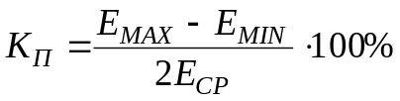 . (2.2)

где 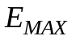 - максимальная освещенность, лк
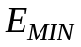 - минимальная освещенность, лк,
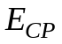 - средняя освещенность, лк.
Например, у ламп ЛБ коэффициент пульсации 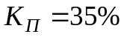, у ламп ЛДЦ 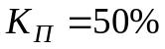. У ламп накаливания из-за значительной тепловой инерции нити накала 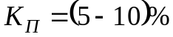.
В результате пульсаций освещенности во времени от его среднего значения возникает стробоскопический эффект. Сущность этого явления заключается в искаженном зрительном восприятии вращающихся частей машин и механизмов при определенных частотах. Для сглаживания пульсаций освещенности несколько ЛЛ включают так, чтобы их токи были сдвинуты по фазе относительно друг друга. Также применяется включение ЛЛ на разные фазы.

